|  |  |
| --- | --- |
|  | operativt processtöd: personalresurser: tolkförmedling  Tjänstekontraktsbeskrivning Tolkförmedling  Version 1.0_RC1  2017-01-04 |

Innehåll

1 Inledning 6

1.1 Svenskt namn 6

2 Versionsinformation 7

2.1 Version 1.0 7

2.1.1 Oförändrade tjänstekontrakt 7

2.1.2 Nya tjänstekontrakt 7

2.1.3 Förändrade tjänstekontrakt 7

2.1.4 Utgångna tjänstekontrakt 7

2.2 Version tidigare 7

3 Tjänstedomänens arkitektur 7

3.1 Flöden 7

3.1.1 Bokning av tolkresurs 7

3.1.2 Obligatoriska kontrakt 12

3.2 Adressering 12

3.3 Aggregering och engagemangsindex 13

4 Tjänstedomänens krav och regler 13

4.1 Informationssäkerhet och juridik 13

4.2 Icke funktionella krav 13

4.2.1 SLA krav 13

4.2.2 Övriga krav 14

4.3 Felhantering 14

4.3.1 Krav på en tjänsteproducent 14

4.3.2 Krav på en tjänstekonsument 14

5 Tjänstedomänens meddelandemodeller 14

*5.1* *V-MIM* 14

5.1.1 AnswerInquiry 14

5.1.2 ListBookings 17

5.1.3 ListInquiries 20

5.1.4 UpdateBooking 23

6 Tjänstekontrakt 25

6.1 AnswerInquiry 25

6.1.1 Version 26

6.1.2 Fältregler 26

6.1.3 Övriga regler 26

6.1.4 Annan information om kontraktet 27

6.2 ListBookings 27

6.2.1 Version 27

6.2.2 Fältregler 27

6.2.3 Övriga regler 27

6.2.4 Annan information om kontraktet 28

6.3 ListInquiries 28

6.3.1 Version 28

6.3.2 Fältregler 28

6.3.3 Övriga regler 28

6.3.4 Annan information om kontraktet 29

6.4 UpdateBooking 29

6.4.1 Version 29

6.4.2 Fältregler 29

6.4.3 Övriga regler 29

6.4.4 Annan information om kontraktet 29

6.5 Gemensamma klasser och datatyper 29

6.5.1 AuthorizationLevel 29

6.5.2 AuthorizationLevelWithRequirement 30

6.5.3 Booking 30

6.5.4 BookingAnswerData 30

6.5.5 BookingData 30

6.5.6 BookingInformationFromAssociation 31

6.5.7 BookingOccasion 31

6.5.8 BookingState 32

6.5.9 BookingUpdate 32

6.5.10 ContactInformation 32

6.5.11 Inquiry 33

6.5.12 InquiryResponse 33

6.5.13 InquiryResponseAnswer 33

6.5.14 InquiryState 34

6.5.15 InterpretationType 34

6.5.16 HSAidType 34

6.5.17 MessageSequenceNumber 34

6.5.18 PatientInformation 34

6.5.19 ReferenceNumberMapping 35

6.5.20 RequiredGenderWithRequirement 35

6.5.21 RequiredInterpreterNameWithRequirement 35

6.5.22 RequirementLevel 35

6.5.23 ResultType 35

**Revisionshistorik**

|  |  |  |  |  |  |
| --- | --- | --- | --- | --- | --- |
| Version | Revision Nr | Revision Datum | Beskrivning av ändringar | Ändringar gjorda av | Granskad av |
| 1.0_RC1 |  | 2017-01-04 | Skapat första version av dokumentet | Gustaf Claesson  Emmy Damberg |  |

**Referenser**

|  |  |  |  |
| --- | --- | --- | --- |
| Namn | Dokument | Kommentar | Länk |
| R1 | Arkitekturella beslut – operativt processtöd: personalresurser: tolkförmedling | Obligatoriskt | AB_supportprocess_personalresources_interpretation.docx |
| R2 | RIVTA flera dokument | Finns på Webben | <http://rivta.se/> |
| R3 | Informationsspecifikation-  operativt processtöd: personalresurser: tolkförmedling |  | IS_supportprocess_personalresources_interpretation.docx |

**Förkortningar**

|  |  |  |
| --- | --- | --- |
| Förkortning | Betydelse | Kommentar |
|  |  |  |

# Inledning

Detta är beskrivningen av tjänstekontrakten i tjänstedomänen

**supportprocess**: **personalresources**: **interpretation**

Tjänstekontrakten är baserade på RIVTA 2.1 [R2] och reglerade genom arkitekturella beslut [R1].

Tjänstekontraktsbeskrivningen är en kravspecifikation. Den skall fungera som ett teknikneutralt, formellt regelverk som reglerar integrationskrav för parter (tjänstekonsumenter och tjänsteproducenter) som avser ansluta system för samverkan enligt dessa tjänstekontrakt. Tjänstekontraktsbeskrivningen är också ett viktigt underlag för skapande av de tekniska kontrakten (scheman och WSDL-filer).

Detta dokument kompletterar reglerna i de tekniska kontrakten. Tjänsteproducenter och tjänstekonsumenter ska m.a.o. följa såväl de maskintolkbara reglerna i de tekniska kontrakten, så väl som de regler som uttrycks verbalt i detta dokument.

## Svenskt namn

**operativt processtöd:personalresurser:tolkförmedling**

**tolkförmedling**

# Versionsinformation

Denna revision av tjänstekontraktsbeskrivningen handlar om domänen **supportprocess**: **personalresources**: **interpretation**. Observera att version för detta dokument och domänen måste vara lika. Detta för att spårbarheten inte skall brytas.

## Version 1.0

### Oförändrade tjänstekontrakt

Ingen tidigare version av tjänstekontrakt finns.

### Nya tjänstekontrakt

Följande nya tjänstekontrakt finns från och med denna version:

* AnswerInquiry, version 1.0
* ListBookings, version 1.0
* ListInquiries, version 1.0
* UpdateBooking, version 1.0

### Förändrade tjänstekontrakt

Ingen tidigare version av tjänstekontrakt finns.

### Utgångna tjänstekontrakt

Ingen tidigare version av tjänstekontrakt finns.

## Version tidigare

Ingen tidigare version av tjänstekontrakt finns.

# Tjänstedomänens arkitektur

## Flöden

### Bokning av tolkresurs

Detta flöde beskriver hur en bokning av tolk för ett tolkuppdrag till hälso- och sjukvården går till. Beställaren skapar en förfrågan, och förmedlaren kan hämta tillgängliga förfrågningar. Detta görs med fördel automatiskt med jämna mellanrum, t.ex. en gång per minut. Förmedlaren svarar på förfrågan och beställaren kan då se bokningen i sin helhet, inklusive information om vilken tolk som är inbokad för uppdraget. Vid behov kan bland annat denna information även uppdateras senare.

#### Arbetsflöde

Se informationsspecifikationen [R3].

#### Sekvensdiagram

#### Roller

|  |  |
| --- | --- |
| Namn/beteckning | Beskrivning alt. referens |
| Beställare | Person inom verksamheten som beställer språktolkar, kan vara administratör eller den personal som har tolkbehovet. |
| Tjänsteproducentsystem | System där förfrågningar och bokningar gällande tolkar lagras. |
| Tjänsteplattform | Tjänsteplattformen där tjänstekontrakten är installerade. |
| Tjänstekonsumentsystem | System där förmedlaren hanterar sin administration. |
| Förmedlare | Hanterar förfrågningar och bokningar av språktolk samt uppdatering av godkända uppdrag. |

#### Sekvenssteg

I nedanstående tabell beskrivs huvudstegen i sekvensdiagrammet.

|  |  |
| --- | --- |
| Namn/beteckning | Beskrivning alt. referens |
| 1.Skapar förfrågan | Beställaren skapar i tjänsteproducentsystemet en förfrågan om tolk. |
| 2.Hämtar förfrågningar | Tjänstekonsumentsystemet hämtar tillgängliga förfrågningar via tjänstekontraktet ListInquiries. Detta sker förslagsvis schemalagt en gång i minuten, men kan också göras manuellt. |
| 3.Tittar på förfrågningar | Tolkförmedlaren tittar i tolkförmedlingssystemet på de förfrågningar som hämtats in från tjänsteproducentssystemet. |
| 4.Svarar på förfrågning | Tolkförmedlaren svarar på en tillgänglig förfrågan, antingen genom att acceptera den eller tacka nej. Informationen förmedlas via tjänstekontraktet AnswerInquiries. Tilldelningen av en bokning som flera förmedlare accepterat baseras på en rangordning av tolkförmedlarna. |
| 5.Tittar på bokning | Beställaren kan i tjänsteproducentsystemet titta på de bokningar som accepterats av tolkförmedlarna. Beställaren kan också uppdatera information i en gjord bokning samt avboka den helt. |
| 6.Hämtar bokningar | Tolkförmedlaren hämtar information om sina genomförda bokningar via tjänstekontraktet ListBookings. Detta sker förslagsvis schemalagt en gång i minuten, men kan också göras manuellt. |
| 7.Tittar på bokning | Tolkförmedlaren tittar på de bokningar som tillhör den egna förmedlingen i tjänstekonsumentsystemet. |
| 8.Uppdaterar bokning | Tolkförmedlaren kan i tjänstekonsumentsystemet uppdatera viss information om en tidigare gjord bokning. Detta förmedlas via tjänstekontraktet UpdateBooking. |
| 9.Tittar på uppdaterad bokning | Beställaren kan i tjänsteproducentsystemet titta på de bokningar som accepterats av tolkförmedlarna. |

### Obligatoriska kontrakt

Följande tabell specificerar vilka kontrakt som är obligatoriska att realisera för respektive flöde.

|  |  |  |
| --- | --- | --- |
| **Tjänstekontrakt** | **Arbetsflöde Bokning av tolkresurs** | **Sekvensdiagram Bokning av tolkresurs** |
| ListInquiries | X | X |
| AnswerInquiries | X | X |
| ListBookings | X | X |
| UpdateBooking | X | X |

## Adressering

Beskriv specifika hänsyn vid adressering av producenter för denna domän.

Domänen är verksamhetsadresserad med HSAid för varje organisation som deltar.

## Aggregering och engagemangsindex

Aggregering och uppdatering av engagemangsindex är ej aktuellt för denna domän eftersom tjänsterna inte hanterar patientidentiteter.

# Tjänstedomänens krav och regler

Beskriv behandlingsregler som är gemensamma för tjänstekontrakten i domänen. Exempel nedan.

Följande krav skall beaktas då ett system agerar som en tjänstekonsument för tjänstedomänens ingående tjänster.

Detta kan t ex inbegripa:

* Villkor för att få använda informationen…
* Omsändning, inte för ofta…
* Autentisering av användare
* Informationssäkerhet specifikt för konsumentapplikationer
* …

Dessa gäller alla tjänstekontrakt i hela tjänstedomänen om inte undantag görs för specifika tjänstekontrakt senare i dokumentet.

## Informationssäkerhet och juridik

Se informationsspecifikationen [R3].

## Icke funktionella krav

Här skall de icke funktionella krav som verksamheten har och som gäller för aktuell domän och/eller tjänstekontrakt beskrivas.

Kan lämpligen hämtas från tidigare dokumentation i mallen ”Icke funktionella krav” http://rivta.se/documents/ARK_0023

### SLA krav

Följande generella SLA-krav gäller för alla tjänsteproducenter som tillhandahåller tjänster. Dessa krav gäller där inget annat anges för ett specifikt tjänstekontrakt.

|  |  |  |
| --- | --- | --- |
| **Kategori** | **Värde** | **Beskrivning** |
| Svarstid | < 1 sekund för 95% av alla anrop |  |
| Tillgänglighet | 24x7, 99,5% |  |
| Last | 1 transaktion per sekund |  |
| Aktualitet | Ingen information får vara äldre än… |  |
| Återställningstid | 1 dygn | Vid katastrof, bortfall av hel hall |
| … |  |  |

### Övriga krav

## Felhantering

Se Tjänstekontraktsbeskrivning – exempel.

### Krav på en tjänsteproducent

#### Logiska fel

Beskriv vilka felkoder som används samt hur de skall tolkas. Tänk speciellt på eventuella krav som ställs på konsumenters hantering. Om inte krav finns är tabellen nedan tom.

**OBS!** Endast uppdaterande tjänster kan returnera logiska fel (RIVTA Tjänsteschema, regel #11).

|  |  |  |
| --- | --- | --- |
| **Felkod** | **Värde** | **Beskrivning** |
| Fel X | 1 | Bla bla |
| … |  |  |

### Krav på en tjänstekonsument

# Tjänstedomänens meddelandemodeller

Här beskrivs de meddelandemodeller som visar vilken information som förmedlas i respektive tjänstekontrakt. För varje meddelandemodell beskrivs hur mappning ser ut mot schema (XSD) för tjänstekontrakt.

Blå klasser kommer från informationsmodellen [R3]. Rosa klasser är endast platshållare eller innehåller teknisk information som inte är en del av informationsmodellen.

Begäran visas nedan med rosa bakgrund och svar med vit.

## *V-MIM*

### AnswerInquiry

#### Begäran

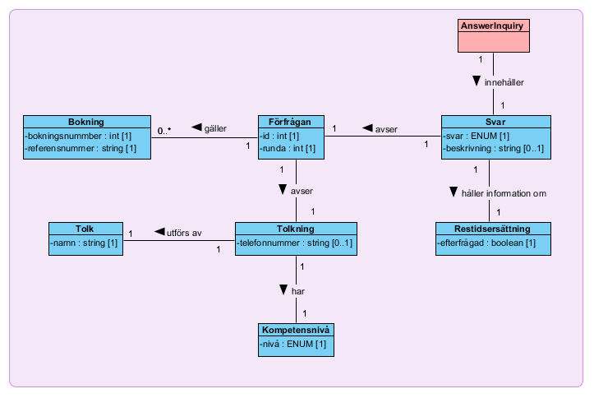

|  |  |
| --- | --- |
| **V-MIM**  **Klass**  Attribut | **Mappning mot XSD-filer**  Klass.attribut |
| **AnswerInquiry** | **-** |
| **Svar** | **-** |
| svar | InquiryResponse. InquiryResponseAnswer |
| beskrivning | InquiryResponse.ExplainingText |
| **Restidsersättning** |  |
| efterfrågad | BookingInformationFromAssociation .RequestTravelTimeCost |
| **Förfrågan** | - |
| id | InquiryResponse.InquiryId |
| runda | InquiryResponse.Round |
| **Bokning** | **-** |
| bokningsnummer | ReferenceNumberMapping.bookingNumber |
| referensnummer | ReferenceNumberMapping.referenceNumber |
| **Tolkning** | - |
| telefonnummer | BookingInformationFromAssociation. PhoneNumberForInterpretation |
| **Tolk** | **-** |
| namn | BookingInformationFromAssociation. InterpreterName |
| **Kompetensnivå** | **-** |
| nivå | BookingInformationFromAssociation .AuthorizationLevel |

#### Svar

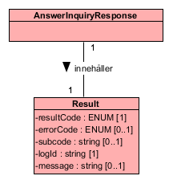

|  |  |
| --- | --- |
| **V-MIM**  **Klass**  Attribut | **Mappning mot XSD-filer**  Klass.attribut |
| **AnswerInquiryResponse** | **-** |
| **Result** | **-** |
| resultCode | Result.resultCode |
| errorCode | Result.errorCode |
| subCode | Result.subCode |
| logId | Result.logId |
| message | Result.message |

### ListBookings

Begäran visas nedan med rosa bakgrund och svaret med vit.

#### Begäran

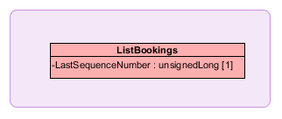

|  |  |
| --- | --- |
| **V-MIM**  **Klass**  Attribut | **Mappning mot XSD-filer**  Klass.attribut |
| **ListBooking** | **-** |
| LastSequenceNumber | ListBookings.LastSequenceNumber |

#### Svar

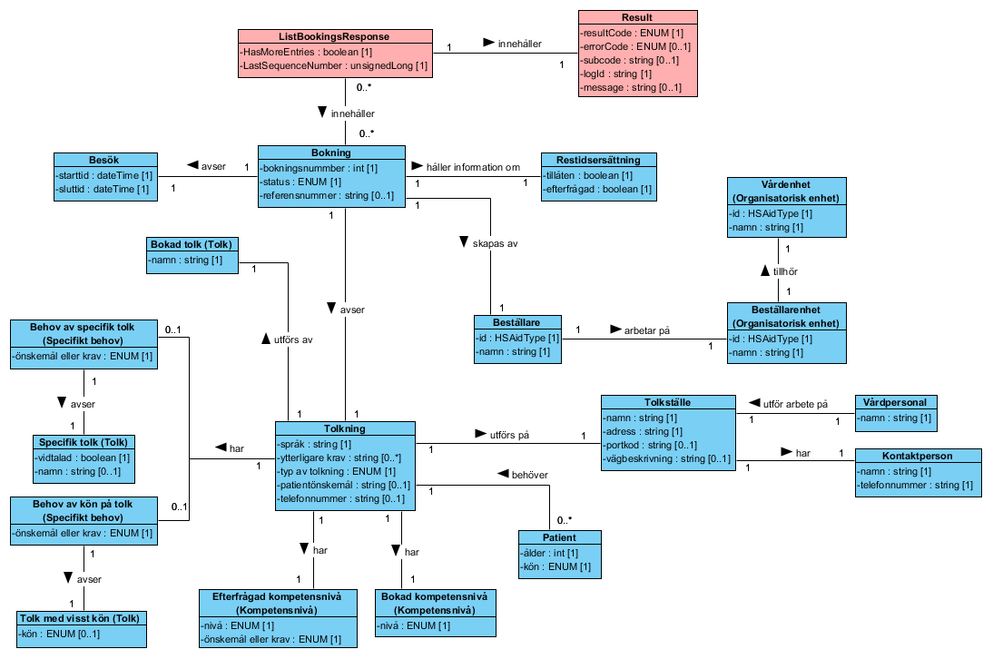

|  |  |
| --- | --- |
| **V-MIM**  **Klass**  Attribut | **Mappning mot XSD-filer**  Klass.attribut |
| **ListBookingsResponse** | - |
| LastSequenceNumber | ListBookingsResponse.LastSequenceNumber |
| HasMoreEntries | ListBookingsResponseType.HasMoreEntries |
| **Result** | **-** |
| resultCode | Result.resultCode |
| errorCode | Result.errorCode |
| subCode | Result.subCode |
| logId | Result.logId |
| message | Result.message |
| **Bokning** | - |
| bokningsnummer | BookingOccasion.BookingNumber |
| referensnummer | BookingOccasion.ReferenceNumber |
| status | BookingOccasion.State |
| referensnummer | BookingAnswerData.ReferenceNumber |
| **Besök** | - |
| starttid | BookingOccasion.StartTime |
| sluttid | BookingOccasion.EndTime |
| **Restidersättning** | - |
| efterfrågad | BookingInformationFromAssociation.RequestTravelTimeCost |
| tillåten | BookingData.TravelTimeCostAllowed |
| **Beställare** | - |
| namn | ContactInformation.OrderingPersonName |
| id | ContactInformation.OrderingPersonId |
| **Beställarenhet (Organisatorisk enhet)** | - |
| namn | ContactInformation.OrderingUnitName |
| id | ContactInformation.OrderingUnitHsaId |
| **Vårdenhet (Organisatorisk enhet)** |  |
| namn | ContactInformation.OrderingHealthcareUnitName |
| id | ContactInformation.OrderingHealthcareUnitHsaId |
| **Tolkning** | - |
| språk | BookingData.InterpretationLanguageId |
| ytterligare krav | BookingData.AdditionalRequirements |
| typ av tolkning | BookingData.InterpretationType |
| patientönskemål | BookingData.AdditionalPatientRequest |
| telefonnummer | BookingInformationFromAssociation.PhoneNumberForInterpretation |
| **Bokad tolk (Tolk)** | - |
| namn | BookingInformationFromAssociation.InterpreterName |
| **Behov av specific tolk (Specifikt behov)** | - |
| Behov av specifik tolk.önskemål eller krav | RequiredInterpreterNameWithRequirement.RequirementLevel |
| **Specifik tolk (Tolk)** | - |
| namn | RequiredInterpreterNameWithRequirement.RequiredInterpreterName |
| vidtalad | RequiredInterpreterNameWithRequirement.IsPreBooked |
| **Behov av kön på tolk (Specifikt behov)** | - |
| önskemål eller krav | RequiredGenderWithRequirement.RequirementLevel |
| **Tolk med visst kön (Tolk)** | - |
| Tolk.kön | RequiredGenderWithRequirement.Gender |
| **Tolkställe** | - |
| adress | ContactInformation.Address |
| portkod | ContactInformation.DoorCode |
| vägbeskrivning | ContactInformation.LocationDetails |
| namn | ContactInformation.LocationName |
| **Vårdpersonal** | - |
| namn | ContactInformation.HealthCareProfessionalName |
| **Kontaktperson** | - |
| namn | ContactInformation.ContactPerson |
| telefonnummer | ContactInformation.ContactPhone |
| **Efterfrågad kompetensnivå (Kompetensnivå)** | - |
| nivå | AuthorizationLevelWithRequirement.AuthorizationLevel |
| önskemål eller krav | AuthorizationLevelWithRequirement.RequirementLevel |
| **Bokad kompetensnivå (Kompetensnivå)** | - |
| nivå | BookingInformationFromAssociation.AuthorizationLevel |
| **Patient** | **-** |
| ålder | PatientInformation.Age |
| kön | PatientInformation.Gender |
|  | - |
|  | BookingOccasion.InvoiceEventId |

### ListInquiries

Begäran visas nedan med rosa bakgrund och svaret med vit.

#### Begäran

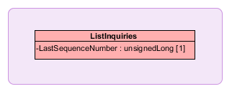

|  |  |
| --- | --- |
| **V-MIM**  **Klass**  Attribut | **Mappning mot XSD-filer**  Klass.attribut |
| **ListInquiries** | **-** |
| LastSequenceNumber | ListInqueries.LastSequenceNumber |

#### Svar

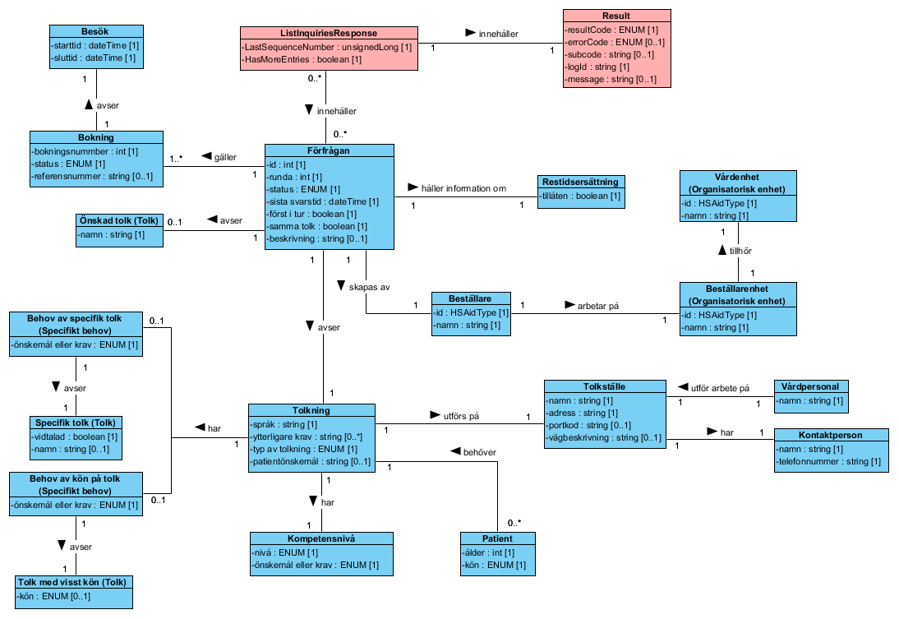

|  |  |
| --- | --- |
| **V-MIM**  **Klass**  Attribut | **Mappning mot XSD-filer**  Klass.attribut |
| **ListInquiriesResponse** | **-** |
| HasMoreEntries | ListInquiriesResponse.HasMoreEntries |
| LastSequenceNumber | ListInquiriesResponse.LastSequenceNumber |
| **Result** | **-** |
| resultCode | Result.resultCode |
| errorCode | Result.errorCode |
| subCode | Result.subCode |
| logId | Result.logId |
| message | Result.message |
| **Förfrågan** | - |
| id | Inquiry.InquiryId |
| runda | Inquiry.Round |
| status | Inquiry.State |
| sista svarstid | Inquiry.LastResponseTime |
| först i tur | Inquiry.FirstInRank |
| samma tolk | Inquiry. SameInterpreterRequiredForAllOccasions |
| beskrivning | Inquiry.ExplainingText |
| **Bokning** | - |
| bokningsnummer | BookingOccasion.BookingNumber |
| referensnummer | BookingOccasion.ReferenceNumber |
| status | BookingState.BookingState |
| **Besök** | - |
| starttid | BookingOccasion.StartTime |
| sluttid | BookingOccasion.EndTime |
| **Önskad tolk (Tolk)** |  |
| namn | Inquiry.InterpreterName |
| **Restidsersättning** | - |
| tillåten | BookingData.TravelTimeCostAllowed |
| **Beställare** | - |
| namn | ContactInformation.OrderingPersonName |
| id | ContactInformation.OrderingPersonId |
| **Beställarenhet(Organisatorisk enhet)** |  |
| namn | ContactInformation.OrderingUnitName |
| id | ContactInformation.OrderingUnitHsaId |
| **Vårdenhet (Organisatorisk enhet)** | - |
| namn | ContactInformation.OrderingHealthcareUnitName |
| id | ContactInformation.OrderingHealthcareUnitHsaId |
| **Tolkning** | - |
| språk | BookingData.InterpretationLanguageId |
| ytterligare krav | BookingData.AdditionalRequirements |
| typ av tolkning | BookingData.InterpretationType |
| patientönskemål | BookingData.AdditionalPatientRequest |
| **Behov av specific tolk (Specifikt behov)** | - |
| Behov av specifik tolk.önskemål eller krav | RequiredInterpreterNameWithRequirement.RequiredLevel |
| **Specifik tolk (Tolk)** |  |
| namn | RequiredInterpreterNameWithRequirement. RequiredInterpreterName |
| vidtalad | RequiredInterpreterNameWithRequirement.IsPreBooked |
| **Behov av kön på tolk (Specifikt behov)** | **-** |
| Behov av specifik tolk.önskemål eller krav | RequiredGenderWithRequirement.RequiredLevel |
| **Tolk med visst kön (Tolk)** | **-** |
| kön | RequiredGenderWithRequirement.RequiredGender |
| **Kompetensnivå** | **-** |
| nivå | AuthorizationLevelWithRequirement.MinAuthorizationLevel |
| önskemål eller krav | AuthorizationLevelWithRequirement.RequiredLevel |
| **Patient** | **-** |
| ålder | PatientInformation.Age |
| kön | PatientInformation.Gender |
| **Tolkställe** | - |
| adress | ContactInformation.Address |
| portkod | ContactInformation.DoorCode |
| vägbeskrivning | ContactInformation.LocationDetails |
| namn | ContactInformation.LocationName |
| **Vårdpersonal** | - |
| namn | ContactInformation.HealthCareProfessionalName |
| **Kontaktperson** | - |
| namn | ContactInformation.ContactPerson |
| telefonnummer | ContactInformation.ContactPhone |
|  |  |
| - | BookingOccasion. InvoiceEventId |

### UpdateBooking

Begäran visas nedan med rosa bakgrund och svar med vit.

#### Begäran

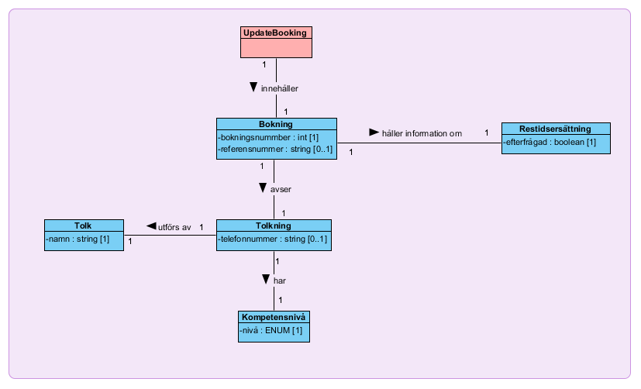

|  |  |
| --- | --- |
| **V-MIM**  **Klass**  Attribut | **Mappning mot XSD-filer**  Klass.attribut |
| **UpdateBooking** | **-** |
| **Bokning** | - |
| bokningsnummer | BookingUpdate.BookingNumber |
| referensnummer | BookingUpdate.ReferenceNumber |
| **Restidsersättning** | - |
| efterfrågad | BookingInformationFromAssociation. RequestTravelTimeCost |
| **Tolkning** | - |
| telefonnummer | BookingInformationFromAssociation. PhoneNumberForInterpretation |
| **Kompetensnivå** | - |
| nivå | AuthorizationLevel |
| **Tolk** | - |
| namn | BookingInformationFromAssociation.  Interpretername |

#### Svar

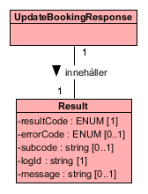

|  |  |
| --- | --- |
| **V-MIM**  **Klass**  Attribut | **Mappning mot XSD-filer**  Klass.attribut |
| **UpdateBookingResponse** | **-** |
| **Result** | **-** |
| resultCode | Result.resultCode |
| errorCode | Result.errorCode |
| subCode | Result.subCode |
| logId | Result.logId |
| message | Result.message |

# Tjänstekontrakt

## AnswerInquiry

Tjänstekontraktet AnswerInquiry låter tjänstekonsumenten besvara en tidigare lagd förfrågan om tolkbokning hos tjänsteproducenten.

### Version

1.0

### Fältregler

Nedanstående tabell beskriver varje element i begäran och svar. Har namnet en * finns ytterligare regler för detta element och beskrivs mer i detalj i stycket Regler.

|  |  |  |  |
| --- | --- | --- | --- |
| **Namn** | **Typ** | **Beskrivning** | **Kardinalitet** |
| **Begäran** |  |  |  |
| InquiryId | int | Id för förfrågan. | 1 |
| Round | int | Anger vilken utskicksrunda som föreligger för förfrågan: 1 = första rundan, 2 = första påminnelserunda, o.s.v. | 1 |
| ReferenceNumberMap | ReferenceNumberMapping | Se klassen ReferenceNumberMapping | 1 |
| Answer | InquiryResponseAnswer | Se klassen InquiryResponseAnswer | 1 |
| BookingInformationFromAssociation | BookingInformationFromAssociation | Se klassen BookingInformationFromAssociation | 1 |
| ExplainingText | String | Ytterligare information om Answer då denna sätts till AcceptWithException. | 0..1 |
| **Svar** |  |  |  |
| Result | ResultType | Se klassen ResultType | 1 |

### Övriga regler

*Till denna informationsmängd finns regler som ej uttrycks i schemafilerna och tabellen ovan. Dessa återfinns nedan.*

#### Icke funktionella krav

Här skall de verksamhatskrav som gäller för aktuellt tjänstekontrakt beskrivas.

##### SLA-krav

De generella SLA-krav som beskrivs i avsnitt 4.2.1 gäller.

### Annan information om kontraktet

Ingen.

## ListBookings

Tjänstekontraktet ListBookings låter tjänstekonsumenten hämta bokningar från tjänsteproducenten.

### Version

1.0

### Fältregler

Nedanstående tabell beskriver varje element i begäran och svar. Har namnet en * finns ytterligare regler för detta element och beskrivs mer i detalj i stycket Regler.

|  |  |  |  |
| --- | --- | --- | --- |
| **Namn** | **Typ** | **Beskrivning** | **Kardinalitet** |
| **Begäran** |  |  |  |
| LastSequenceNumber | MessageSequenceNumber | Se klassen MessageSequenceNumber | 0..* |
| **Svar** |  |  |  |
| Bookings | Booking | Se klassen booking | 0..* |
| LastSequenceNumber | MessageSequenceNumber | Se klassen MessageSequenceNumber | 1 |
| HasMoreEntries | Boolean |  | 1 |
| Result | ResultType | Se klassen ResultType | 1 |

### Övriga regler

*Till denna informationsmängd finns regler som ej uttrycks i schemafilerna och tabellen ovan. Dessa återfinns nedan.*

#### Icke funktionella krav

Här skall de verksamhatskrav som gäller för aktuellt tjänstekontrakt beskrivas.

##### SLA-krav

De generella SLA-krav som beskrivs i avsnitt 4.2.1 gäller.

### Annan information om kontraktet

Ingen

## ListInquiries

Tjänstekontraktet ListInquiries låter tjänstekonsumenten hämta bokningsförfrågningar från tjänsteproducenten.

### Version

1.0

### Fältregler

Nedanstående tabell beskriver varje element i begäran och svar. Har namnet en * finns ytterligare regler för detta element och beskrivs mer i detalj i stycket Regler.

|  |  |  |  |
| --- | --- | --- | --- |
| **Namn** | **Typ** | **Beskrivning** | **Kardinalitet** |
| **Begäran** |  |  |  |
| LastSequenceNumber | MessageSequenceNumber | Se klassen MessageSequenceNumber | 0..* |
| **Svar** |  |  |  |
| Inquiries | Inquiry | Se klassen Inquiry | 0..* |
| LastSequenceNumber | MessageSequenceNumber | Se klassen MessageSequenceNumber | 1 |
| HasMoreEntries | Boolean |  | 1 |
| Result | ResultType | Se klassen ResultType | 1 |

### Övriga regler

*Till denna informationsmängd finns regler som ej uttrycks i schemafilerna och tabellen ovan. Dessa återfinns nedan.*

#### Icke funktionella krav

Här skall de verksamhatskrav som gäller för aktuellt tjänstekontrakt beskrivas.

##### SLA-krav

De generella SLA-krav som beskrivs i avsnitt 4.2.1 gäller.

### Annan information om kontraktet

## UpdateBooking

Tjänstekontraktet UpdateBooking låter tjänstekonsumenten uppdatera bokningsinformation hos tjänsteproducenten.

### Version

1.0

### Fältregler

Nedanstående tabell beskriver varje element i begäran och svar. Har namnet en * finns ytterligare regler för detta element och beskrivs mer i detalj i stycket Regler.

|  |  |  |  |
| --- | --- | --- | --- |
| **Namn** | **Typ** | **Beskrivning** | **Kardinalitet** |
| **Begäran** |  |  |  |
| BookingUpdate | BookingUpdate | Se klassen BookingUpdate | 0..* |
| **Svar** |  |  |  |
| Result | ResultType | Se klassen ResultType | 0..* |

### Övriga regler

*Till denna informationsmängd finns regler som ej uttrycks i schemafilerna och tabellen ovan. Dessa återfinns nedan.*

#### Icke funktionella krav

Här skall de verksamhatskrav som gäller för aktuellt tjänstekontrakt beskrivas.

##### SLA-krav

De generella SLA-krav som beskrivs i avsnitt 4.2.1 gäller.

### Annan information om kontraktet

Ingen.

## Gemensamma klasser och datatyper

### AuthorizationLevel

|  |  |  |  |
| --- | --- | --- | --- |
| **Namn** | **Typ** | **Beskrivning** | **Kardinalitet** |
| AuthorizationLevel | string | Efterfrågad eller bokad kompetensnivå för tolk. Kan anges som:  "OTHER" = Övrig tolk  "AUTHORIZED" = Auktoriserad tolk  "HEALTHCAREAUTHORIZED" = Sjukvårdsauktoriserad tolk  "EDUCATED" = Grundutbildad tolk | 1 |

### AuthorizationLevelWithRequirement

|  |  |  |  |
| --- | --- | --- | --- |
| **Namn** | **Typ** | **Beskrivning** | **Kardinalitet** |
| MinAuthorizationLevel | AuthorizationLevel | Se klass AuthorizationLevel | 1 |
| RequiredLevel | RequirementLevel | Se klass RequirementLevel | 1 |

### Booking

|  |  |  |  |
| --- | --- | --- | --- |
| **Namn** | **Typ** | **Beskrivning** | **Kardinalitet** |
| Occasion | BookingOccasion | Se klass BookingOccasion | 1 |
| AnswerData | BookingAnswerData | Se klass BookingAnswerData | 1 |
| Data | BookingData | Se klass BookingData | 1 |

### BookingAnswerData

|  |  |  |  |
| --- | --- | --- | --- |
| **Namn** | **Typ** | **Beskrivning** | **Kardinalitet** |
| ReferenceNumber | string | Tolkförmedlingens referensnummer för aktuell bokning. | 0..1 |
| BookingInformationFromAssociation | BookingInformationFromAssociation | Se klass BookingInformationFromAssociation | 0..* |

### BookingData

|  |  |  |  |
| --- | --- | --- | --- |
| **Namn** | **Typ** | **Beskrivning** | **Kardinalitet** |
| InterpretationLanguageId | string | Anger det språk som skall tolkas utifrån Hälso- och Sjukvårdsförvaltningens (HSF) språktabell.  Språktabellen är framtagen av HSF i samarbete med tolkförmedlingarna för att motsvara de språkkombinationer som är likvärdiga ur en tolkningssynpunkt. Grupperingen matchar i huvudsak ISO 639-1, men med vissa kompletteringar där ISO-nivå inte matchar tolkade språk. | 1 |
| Patient | PatientInformation | Se klass PatientInformation | 0..* |
| AuthorizationLevel | AuthorizationLevelWithRequirement | Se klass AuthorizationLevelWithRequirement | 1 |
| AdditionalRequirements | string | Eventuella ytterligare krav från beställaren. | 0..* |
| InterpretationType | InterpretationType | Se klass InterpretationType | 1 |
| ContactInformation | ContactInformation | Se klass ContactInformation | 1 |
| TravelTimeCostAllowed | boolean | Anger om möjlighet till restidsersättning finns inom ramen för en förfrågan om tolkuppdrag. | 1 |
| InterpreterGender | RequiredGenderWithRequirement | Se klass RequiredGenderWithRequirement | 0..1 |
| InterpreterName | RequiredInterpreterNameWithRequirement | Se klass RequiredInterpreterNameWithRequirement | 0..1 |
| AdditionalPatientRequest | string | Eventuella önskemål som patienten har. | 0..1 |

### BookingInformationFromAssociation

|  |  |  |  |
| --- | --- | --- | --- |
| **Namn** | **Typ** | **Beskrivning** | **Kardinalitet** |
| AuthorizationLevel | AuthorizationLevel | Se klass AuthorizationLevel | 1 |
| RequestTravelTimeCost | boolean | Anger om tolkförmedlingen efterfrågar restidsersättning för tolkningsuppdraget. | 1 |
| InterpreterName | String | Tolkens namn. | 1 |
| PhoneNumberForInterpretation | String | Telefonnummer som distanstolkning ska utföras på. | 0..1 |

### BookingOccasion

|  |  |  |  |
| --- | --- | --- | --- |
| **Namn** | **Typ** | **Beskrivning** | **Kardinalitet** |
| InvoiceEventId | string |  | 1 |
| BookingNumber | int | Bokningsnummer som skapas då en förfrågan om tolk skapas av beställaren. | 1 |
| ReferenceNumber | string | Tolkförmedlingens referensnummer för aktuell bokning. | 0..1 |
| State | Bookingstate | Se klassen BookingState | 1 |
| StartTime | dateTime | Tidsangivelse enligt formatet: YYYY-MM-DD | 1 |
| EndTime | dateTime | Tidsangivelse enligt formatet: YYYY-MM-DD | 1 |

### BookingState

|  |  |  |  |
| --- | --- | --- | --- |
| **Namn** | **Typ** | **Beskrivning** | **Kardinalitet** |
| BookingState | string | Anger bokningens status. Kan anges som:  "NEW”  "ASSOCIATIONBOOKED"  "CANCELED"  "ACKNOWLEDGED"  “AUTOMATICALLYACKNOWLEDGED"  “ALLDECLINED"  “ACCEPTEDBYATLEASTONE”  ”LATECANCELED"  "INVALID" | 1 |

### BookingUpdate

|  |  |  |  |
| --- | --- | --- | --- |
| **Namn** | **Typ** | **Beskrivning** | **Kardinalitet** |
| BookingNumber | int | Bokningsnummer som skapas då en förfrågan om tolk skapas av beställaren. | 1 |
| ReferenceNumber | string | Tolkförmedlingens referensnummer för aktuell bokning. | 0..1 |
| BookingInformationFromAssociation | BookingInformationFromAssociation | Se klassen BookingInformationFromAssociation | 1 |

### ContactInformation

|  |  |  |  |
| --- | --- | --- | --- |
| **Namn** | **Typ** | **Beskrivning** | **Kardinalitet** |
| Address | string | Adress där tolkning skall utföras. | 1 |
| DoorCode | string | Eventuell portkod som krävs för att besöka tolkstället. | 0..1 |
| LocationDetails | string | Platsförtydligande/vägbeskrivning | 0..1 |
| LocationName | string | Namn på platsen där tolkning skall utföras. | 1 |
| ContactPerson | string | Kontaktpersonens namn. | 1 |
| ContactPhone | string | Telefonnummer till kontaktperson. | 1 |
| HealthCareProfessionalName | string | Namn på vårdpersonal. | 1 |
| OrderingPersonName | string | Namn på besällare. | 1 |
| OrderingPersonId | HSAIdType | Beställares id. | 1 |
| OrderingUnitName | string | Beställarenhetens namn. | 1 |
| OrderingUnitHsaId | HSAIdType | Beställarenhetens HSA-id. | 1 |
| OrderingHealthcareUnitName | string | Vårdenhetens namn. | 1 |
| OrderingHealthcareUnitHsaId | HSAIdType | Vårdenhetens HSA-id. | 1 |

### Inquiry

|  |  |  |  |
| --- | --- | --- | --- |
| **Namn** | **Typ** | **Beskrivning** | **Kardinalitet** |
| InquiryId | int | Id för förfrågan. | 1 |
| Round | int | Anger vilken utskicksrunda som föreligger för förfrågan: 1 = första rundan, 2 = första påminnelserunda, o.s.v. | 1 |
| Occasions | BookingOccasion | Se klassen BookingOccasion | 1..* |
| Data | BookingData | Se klassen BookingData | 1 |
| InquiryState | InquiryState | Se klassen InquiryState | 1 |
| LastResponseTime | dateTime | Sista möjliga svarstid. Anges i lokal tid. | 1 |
| FirstInRank | boolean | Anger om aktuell tolkförmedling för tillfället ligger först i rangordningen föraktuell förfrågan. | 1 |
| SameInterpreterRequiredForAllOccasions | boolean | Anger om samma tolk måste levereras till samtliga tillfällen i serie som förfrågan avser. | 1 |
| InterpreterName | string | Namn på tolk. | 0..1 |
| ExplainingText | string | Ytterligare information om förfrågan. | 0..1 |

### InquiryResponse

|  |  |  |  |
| --- | --- | --- | --- |
| **Namn** | **Typ** | **Beskrivning** | **Kardinalitet** |
| InquiryId | int | Id för förfrågan. | 1 |
| Round | int | Anger vilken utskicksrunda som föreligger för förfrågan: 1 = första rundan, 2 = första påminnelserunda, o.s.v. | 1 |
| ReferenceNumberMap | ReferenceNumberMapping | Se klassen ReferenceNumberMapping | 0..1 |
| Answer | InquiryResponseAnswer | Se klassen InquiryResponseAnswer | 1 |
| BookingInformationFromAssociation | BookingInformationFromAssociation | Se klassen BookingInformationFromAssociation | 1 |
| ExplainingText | string | Ytterligare information om svaret, t.ex. undantag och anledning till avslag. | 0..1 |

### InquiryResponseAnswer

|  |  |  |  |
| --- | --- | --- | --- |
| **Namn** | **Typ** | **Beskrivning** | **Kardinalitet** |
| InquiryResponseAnswer | string | Anger svar på förfrågan. Kan anges som:  ”ACCEPT”  ”ACCEPTWITHEXCEPTION”  ”REJECT” | 1 |

### InquiryState

|  |  |  |  |
| --- | --- | --- | --- |
| **Namn** | **Typ** | **Beskrivning** | **Kardinalitet** |
| InquiryState | string | Kan sättas till: "NOTANSWERED", "BOOKED", "REJECTED", "TIMEOUT", "CANCELEDBYINITIATOR", "ACCEPTED", "LOSTBEFOREANSWER", "LOSTACCEPTED", eller "INVALID". | 1 |

### InterpretationType

|  |  |  |  |
| --- | --- | --- | --- |
| **Namn** | **Typ** | **Beskrivning** | **Kardinalitet** |
| InterpretationType | string | Anger om tolkning ska ske på plats eller på distans. Kan anges som:  ”CONTACT” = Kontakttolkning  ”REMOTE” = Distanstolkning | 1 |

### HSAidType

|  |  |  |  |
| --- | --- | --- | --- |
| **Namn** | **Typ** | **Beskrivning** | **Kardinalitet** |
| HSAidType | string |  | 1 |

### MessageSequenceNumber

|  |  |  |  |
| --- | --- | --- | --- |
| **Namn** | **Typ** | **Beskrivning** | **Kardinalitet** |
| MessageSequenceNumber | unsignedLong |  | 1 |

### PatientInformation

|  |  |  |  |
| --- | --- | --- | --- |
| **Namn** | **Typ** | **Beskrivning** | **Kardinalitet** |
| Age | int | Patientens ålder i år. | 1 |
| Gender | string | Patientens kön. Kan anges som:  ”MALE” = Man  ”FEMALE” = Kvinna | 0..* |

### ReferenceNumberMapping

|  |  |  |  |
| --- | --- | --- | --- |
| **Namn** | **Typ** | **Beskrivning** | **Kardinalitet** |
| BookingNumber | Int | Bokningsnummer som skapas då en förfrågan om tolk skapas av beställaren. | 0..1 |
| ReferenceNumber | String | Tolkförmedlingens referensnummer för aktuell bokning. | 1 |

### RequiredGenderWithRequirement

|  |  |  |  |
| --- | --- | --- | --- |
| **Namn** | **Typ** | **Beskrivning** | **Kardinalitet** |
| RequiredGender | Gender | Tolkens kön. Kan anges som:  ”MALE” = Man  ”FEMALE” = Kvinna | 1 |
| RequiredLevel | RequirementLevel | Se klassen RequirementLevel | 1 |

### RequiredInterpreterNameWithRequirement

|  |  |  |  |
| --- | --- | --- | --- |
| **Namn** | **Typ** | **Beskrivning** | **Kardinalitet** |
| RequiredInterpreterName | string | Tolkens namn. | 1 |
| RequiredLevel | RequirementLevel | Se klassen RequirementLevel | 1 |
| IsPreBooked | boolean | Anger om tolken i fråga vid tidpunkten för förfrågan redan är vidtalad om tolkningsuppdraget. | 1 |

### RequirementLevel

|  |  |  |  |
| --- | --- | --- | --- |
| **Namn** | **Typ** | **Beskrivning** | **Kardinalitet** |
| RequirementLevel | string | Anger om behovet är ett önskemål eller ett krav. Kan anges som:  ”DESIRED” = Önskemål  ”ONLY” = Krav | 1 |

### ResultType

|  |  |  |  |
| --- | --- | --- | --- |
| **Namn** | **Typ** | **Beskrivning** | **Kardinalitet** |
| resultCode | ResultCodeEnum |  | 1 |
| errorCode | ErrorCodeEnum |  | 0..1 |
| subcode | String |  | 0..1 |
| logId | String |  | 1 |
| message | String |  | 0..1 |